CLUB RELAX 77, s.r.o , DIČ: 2120684203
Poznámky k účtovnej závierke k 31. 12. 2024
A. INFORMÁCIE O ÚČTOVNEJ JEDNOTKE
1
.
Obchodné meno a sídlo spoločnosti:
CLUB RELAX 77, s.r.o.
Partizánska cesta 54
9
74 01 Banská Bystrica
Spoločnosť CLUB RELAX 77 s.r.o. (ďalej len Spoločnosť) bola do obchodného registra zapísaná 15.2.2018 (Obchodný
register Okresného súdu Banská Bystrica , oddiel s.r.o., vložka 33619/S).
2
.
Hlavnými činnosťami Spoločnosti sú:
Kúpa tovaru na účely jeho predaja konečnému spotrebiteľovi (maloobchod) alebo iným prevádzkovateľom živnosti
(veľkoobchod) poradenská a konzultačná činnosť v rozsahu voľnej živnosti
Sprostredkovateľská činnosť v oblasti obchodu, služieb a výroby
Prevádzkovanie kultúrnych, spoločenských a zábavných zariadení
Poskytovanie služieb rýchleho občerstvenia v spojení s predajom na priamu konzumáciu
Poskytovanie úverov alebo pôžičiek z peňažných zdrojov získaných výlučne bez verejnej výzvy a bez verejnej ponuky
majetkových hodnôt
Poskytovanie služieb osobného charakteru
Reklamné a marketingové služby, prieskum trhu a verejnej mienky
Faktoring a forfaiting
Prenájom hnuteľných vecí
Prenájom nehnuteľností spojený s poskytovaním iných než základných služieb spojených s prenájmom
3
4
.
.
Priemerný počet zamestnancov
0,7
zamestnancov
Právny dôvod na zostavenie účtovnej závierky
Účtovná závierka Spoločnosti k 31. decembru 2024 je zostavená ako riadna účtovná závierka podľa § 17 ods. 6 zákona
NR SR č. 431/2002 Z. z. o účtovníctve, za účtovné obdobie od 1.januára 2024 do 31. decembra 2024.
B. INFORMÁCIE O ORGÁNOCH ÚČTOVNEJ JEDNOTKY
Konatelia: Jakub Uhrin, Ing. Peter Skubenič, JUDr. Juraj Chabada

C. INFORMÁCIE O SPOLOČNÍKOCH ÚČTOVNEJ JEDNOTKY
Štruktúra spoločníkov Spoločnosti k 31. decembru 2024 je takáto:
podiel na základom imaní
hlasovacie práva
%
€
%
Jakub Uhrin

Ing. Peter Skubenič
2 500,00

2 500,00
50

50
50

50
spolu
5 000,00
100
100
D. INFORMÁCIE O ÚČTOVNÝCH ZÁSADÁCH A ÚČTOVNÝCH METÓDACH
(a) Východiská pre zostavenie účtovnej závierky
Účtovná závierka bola zostavená za predpokladu nepretržitého trvania Spoločnosti.
Účtovníctvo sa vedie na základe dodržania časovej a vecnej súvislosti nákladov a výnosov..
Pri oceňovaní majetku a záväzkov sa uplatňuje zásada opatrnosti, t.j. berú sa za základ všetky riziká, znehodnotenia
a straty, ktoré sa týkajú majetku a záväzkov a sú známe ku dňu zostavenia účtovnej závierky.

CLUB RELAX 77, s.r.o , DIČ: 2120684203
(b) Dlhodobý nehmotný a dlhodobý hmotný majetok
Dlhodobý majetok nakupovaný sa oceňuje obstarávacou cenou, ktorá zahrnuje cenu obstarania a náklady súvisiace
s obstaraním (clo, prepravu, montáž, poistné a pod.).
Dlhodobý majetok vytvorený vlastnou činnosťou Spoločnosť nevytvárala.
Odpisy ostatného dlhodobého nehmotného majetku sú stanovené vychádzajúc z predpokladanej doby jeho používania
(podľa zákona o účtovníctve však musí byť odpísaný najneskôr do 5 rokov od jeho obstarania) a predpokladaného
priebehu jeho opotrebenia. Odpisovať sa začína prvým dňom mesiaca uvedenia dlhodobého majetku do používania.
Drobný dlhodobý nehmotný majetok, ktorého obstarávacia cena (resp. vlastné náklady) je 2.400 € a nižšia, sa odpisuje
jednorazovo pri uvedení do používania. Predpokladaná doba používania, metóda odpisovania a odpisová sadzba sú
uvedené v nasledujúcej tabuľke:
predpokladaná
metóda
ročná odpisová
doba používania
odpisovania
sadzba v %
softvér
4
lineárna
25
drobný dlhodobý nehmotný majetok
rôzna
jednorazový odpis
100
Odpisy dlhodobého hmotného majetku sú stanovené vychádzajúc
z
predpokladanej doby jeho používania
a predpokladaného priebehu jeho opotrebovania. Odpisovať sa začína prvým dňom mesiaca uvedenia dlhodobého
majetku do používania. Drobný dlhodobý hmotný majetok, ktorého obstarávacia cena (resp. vlastné náklady) je 1.700€
a nižšia , sa odpisuje jednorazovo pri uvedení do používania. Pozemky sa neodpisujú. Predpokladaná doba používania a
metóda odpisovania sú uvedené v nasledujúcej tabuľke a odpisová sadzba je tvorená pomerom zostatkovej ceny a počtu
rokov ďalšieho užívania :
predpokladaná
doba používania
30
Metóda
odpisovania
lineárna
ročná odpisová
sadzba v %
stavby
stroje, prístroje a zariadenia
drobný dlhodobý hmotný majetok
4 až 6
lineárna
rôzna
jednorazový odpis
.
100
(c) Cenné papiere a podiely
Cenné papiere a podiely sa oceňujú obstarávacími cenami, vrátane nákladov súvisiacich s obstaraním .
(d) Zásoby
Zásoby nakupované sa oceňujú obstarávacou cenou, ktorá zahrnuje cenu obstarania a náklady súvisiace s obstaraním
(clo, prepravu, poistné, a pod.). Úroky z cudzích zdrojov nie sú súčasťou obstarávacej ceny.
Zásoby vytvorené vlastnou činnosťou Spoločnosť nevytvárala.
Toto ocenenie sa upravuje o zníženie hodnoty zásob.
(e) Zákazková výroba
Spoločnosť nemá zákazkovú výrobu.
(f) Pohľadávky
Pohľadávky sa pri ich vzniku oceňujú ich menovitou hodnotou; postúpené pohľadávky a pohľadávky nadobudnuté
vkladom do základného imania sa oceňujú obstarávacou cenou, vrátane nákladov súvisiacich s obstaraním. Toto ocenenie
sa znižuje o pochybné a nevymožiteľné pohľadávky.

CLUB RELAX 77, s.r.o , DIČ: 2120684203
(g) Peňažné prostriedky a ceniny
Peňažné prostriedky a ceniny sa oceňujú ich menovitou hodnotou. Zníženie ich hodnoty sa vyjadruje opravnou položkou.
(h) Náklady budúcich období a príjmy budúcich období
Náklady budúcich období a príjmy budúcich období sa vykazujú vo výške, ktorá je potrebná na dodržanie zásady vecnej
a časovej súvislosti s účtovným obdobím.
(i) Záväzky
Záväzky pri ich vzniku sa oceňujú menovitou hodnotou. Záväzky pri ich prevzatí sa oceňujú obstarávacou cenou. Ak sa
pri inventarizácii zistí, že suma záväzkov je iná ako ich výška v účtovníctve, uvedú sa záväzky v účtovníctve a v účtovnej
závierke v tomto zistenom ocenení.
(j) Výdavky budúcich období a výnosy budúcich období
Výdavky budúcich období a výnosy budúcich období sa vykazujú vo výške, ktorá je potrebná na dodržanie zásady vecnej
a časovej súvislosti s účtovným obdobím.
(k) Lízing
Spoločnosť obstarala 10.10.2018 formou leasingu osobný automobil , ktorý bol zaradený do užívania v 12.11.2018
Spoločnosť obstarala 25.8.2020 formou leasingu osobný automobil , ktorý bol zaradený do užívania v 04.09.2020. Spoločnosť tento majetok predala a vyradila z užívania dňa 10.12.2024.
Spoločnosť obstarala 11.7.2022 formou leasingu osobný automobil , ktorý bol zaradený do užívania v 11.07.2022. Spoločnosť tento majetok predala a vyradila z užívania dňa 24.10.2024.
(n) Cudzia mena
Majetok a záväzky vyjadrené v cudzej mene sa prepočítavajú na euro kurzom určeným v kurzovom lístku Európskej
centrálnej banky .
(o) Výnosy
Tržby za vlastné výkony a tovar neobsahujú daň z pridanej hodnoty. Sú tiež znížené o zľavy a zrážky (rabaty, bonusy,
skontá, dobropisy a pod.) bez ohľadu na to, či zákazník mal vopred na zľavu nárok, alebo či ide o dodatočne uznanú
zľavu.
E. INFORMÁCIE O ÚDAJOCH NA STRANE AKTÍV SÚVAHY
1
2
.
.
Dlhodobý nehmotný majetok a dlhodobý hmotný majetok
Dlhodobý finančný majetok

Majetok a záväzky zabezpečené derivátmi sa oceňujú reálnou hodnotou. Zmeny reálnych hodnôt majetku a záväzkov
zabezpečených derivátmi sa účtujú bez vplyvu na výsledok hospodárenia, priamo do vlastného imania.
(m) Majetok a záväzky zabezpečené derivátmi
Deriváty sa oceňujú reálnou hodnotou.
(l) Deriváty

CLUB RELAX 77, s.r.o , DIČ: 2120684203
3
.
Pohľadávky
Vývoj položky v priebehu účtovného obdobia je zobrazený v nasledujúcej tabuľke:
stav
k 31. 12. 2023
€
tvorba
(zvýšenie)
€
zníženie
(použitie)
€
zrušenie
(rozpustenie)
€
stav
k 31. 12. 2024
€
pohľadávky z obchodného
styku
ostatné pohľadávky
spolu
1 474

3 327

0
0
10 470
116 300
126 770
0

4 801
0
4
.
Finančné účty
Ako finančné účty sú vykázané peniaze v pokladnici, účty v bankách a cenné papiere. Účtami v bankách môže
Spoločnosť voľne disponovať.
5
6
.
.
Krátkodobý finančný majetok
Krátkodobý finančný majetok Spoločnosť nevlastní.
Časové rozlíšenie
Ide o tieto položky:
31. 12. 2024
31.12.2023
€
€
príjmy budúcich období
náklady budúcich období
0
0
0
1702
F. INFORMÁCIE O ÚDAJOCH NA STRANE PASÍV SÚVAHY
1
.
Vlastné imanie
Informácie o vlastnom imaní sú uvedené v časti C a P.
2
.
Záväzky
Štruktúra záväzkov (okrem bankových úverov) podľa zostatkovej doby splatnosti je uvedená v nasledujúcej tabuľke:
1702
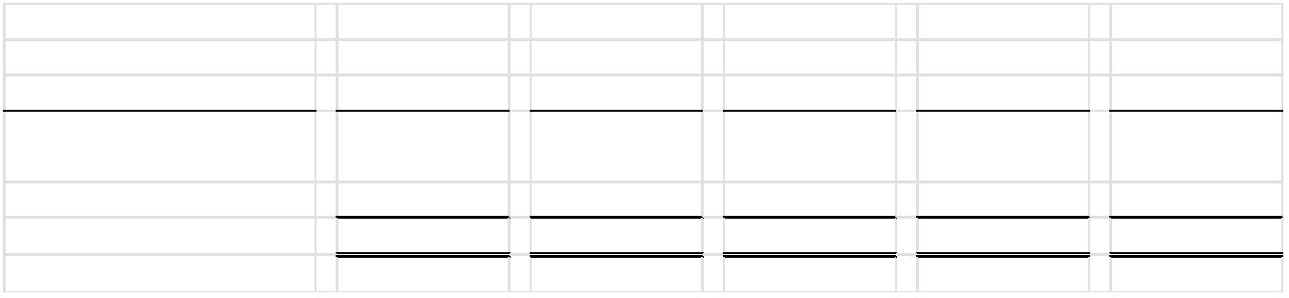
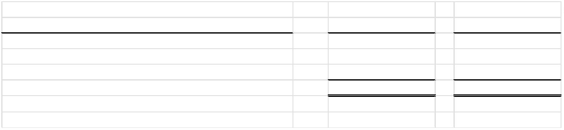
1702

CLUB RELAX 77, s.r.o , DIČ: 2120684203
k 31. 12. 2024
31.12.2023
€
€
záväzky po lehote splatnosti
0
0
záväzky so zostatkovou dobou splatnosti do 1 roka
spolu krátkodobé záväzky
6 191
6 191
23 393
23 393
záväzky so zostatkovou dobou splatnosti 1 až 5 rokov
záväzky so zostatkovou dobou splatnosti dlhšou ako 5 rokov
spolu dlhodobé záväzky
3 742
0
3 742
20 000
0
20 000
.
3
.
Časové rozlíšenie
Štruktúra časového rozlíšenia je uvedená v nasledujúcej tabuľke:
31.12.2024
31.12.2023
€
€
výdavky budúcich období
výnosy budúcich období
nájomné
0
0
0
0
0
0
0
0
0
0
pasívne saldo zo zákazkovej výroby
spolu
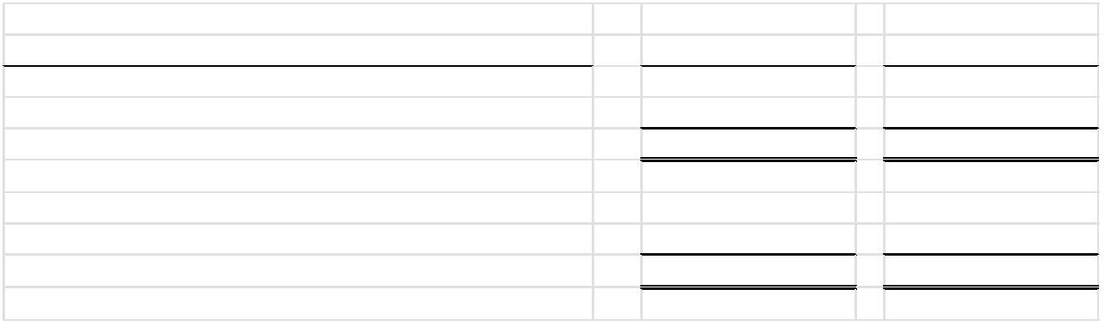
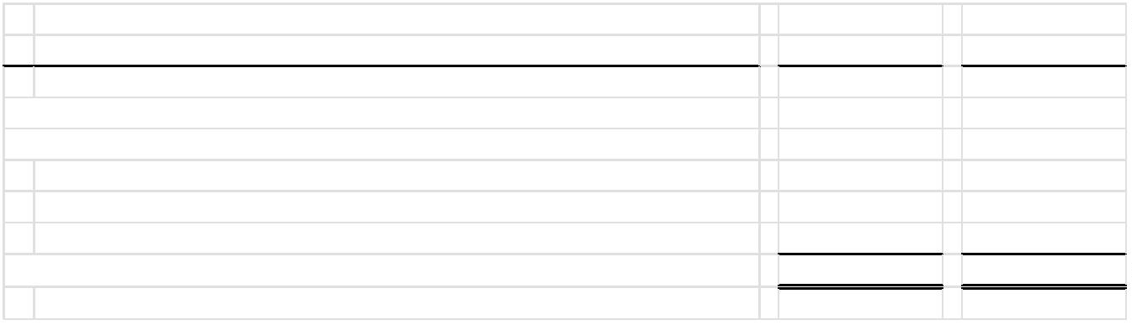
CLUB RELAX 77, s.r.o , DIČ: 2120684203
H. INFORMÁCIE O ÚDAJOCH NA PODSÚVAHOVÝCH ÚČTOCH
1
.
Najatý majetok
2
.
Prenajatý majetok
Spoločnosť neprenajíma žiadny majetok.
I. INFORMÁCIE O INÝCH AKTÍVACH A INÝCH PASÍVACH
1
.
Prípadné ďalšie záväzky
Spoločnosť nemá ďalšie záväzky, ktoré sa nesledujú v bežnom účtovníctve a neuvádzajú sa v súvahe.
2
.
Ostatné finančné povinnosti
–
Spoločnosť nemá ostatné finančné povinnosti, ktoré sa nesledujú v bežnom účtovníctve a neuvádzajú v súvahe.
J. INFORMÁCIE O SKUTOČNOSTIACH, KTORÉ NASTALI PO DNI, KU KTORÉMU SA ZOSTAVUJE
ÚČTOVNÁ ZÁVIERKA, DO DŇA ZOSTAVENIA ÚČTOVNEJ ZÁVIERKY
Po 31. decembri 2024 nenastali žiadne udalosti, ktoré majú významný vplyv na verné zobrazenie skutočností, ktoré sú
predmetom účtovníctva.
K. INFORMÁCIE O VLASTNOM IMANÍ
Prehľad o pohybe vlastného imania v priebehu účtovného obdobia je uvedený v nasledujúcej tabuľke:
stav
1.12.2024
stav
31.12.2023
€
3
prírastky
úbytky
€
presuny
€
€
€
Základné imanie
Základné imanie
5 000
0
0
0
0
0
0
0
0
0
5 000
Vlastné akcie a vlastné obchodné podiely
Zmena základného imania
Kapitálové fondy
0
0
0
0
Emisné ážio
Ostatné kapitálové fondy
0
0
0
0
0
0
0
0
0
0
Zákonný rezervný fond z kapitálových vkladov
0
0
0
0
0
Oceň.rozdiely z precenenia majetku a
záväzkov
Oceň.rozdiely z kapitálových účastín
0
0
0
0
0
0
0
0
0
0
0
0
0
0
0
Oceň.rozdiely z precen. pri splynutí a rozdelení
Fondy zo zisku
Zákonný rezervný fond
Nedeliteľný fond
0
0
0
0
0
0
0
0
0
0
0
0
0
0
0
Štatutárne fondy a ostatné fondy
Výsledok hospodárenia minulých rokov
Nerozdelený zisk minulých rokov
Neuhradená strata minulých rokov
Výsledok hospodárenia za bežné účtovné
obdobie
0
0
0
0
0
0
0
-287 865
-262 182
0
0
0
0
Spolu
-287 865

0
0
-262 182
Zostavené dňa 30.6.2024
Spoločnosť neprenajíma žiadny majetok.


